Информация к проекту решения по заявлению:
1.4. Баженовой С. В., Баженовой А. С, Минаевой С. Л.
Земельный участок:
адрес: обл. Новосибирская, г.Новосибирск, Ленинский район, пос. Южный
кадастровый квартал. 54:35:062550;
площадь ЗУ1 - 300 кв.м.;
площадь ЗУ2 - 300 кв.м.;

Планшет № 7087
Зонирование: зона застройки индивидуальными жилыми домами (Ж-6)
Запрос: «блокированная жилая застройка (2.3) – дома блокированной застройки»
Планируется: реконструкция дома блокированной застройки

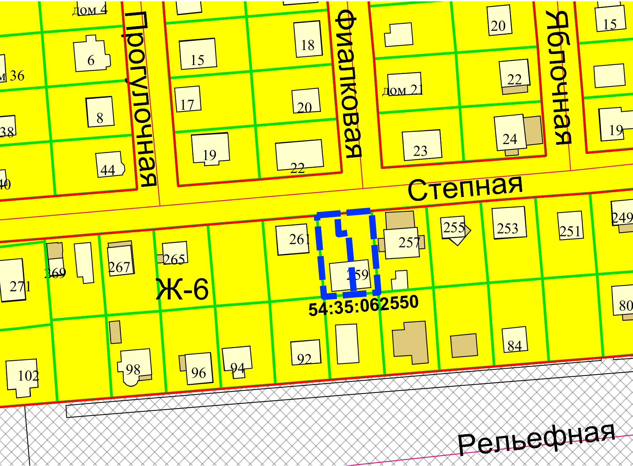
Приложения к заявлению:

